OK -验证码使用“9+9” 输入18

两个个位数相加

前台

网页1～首页

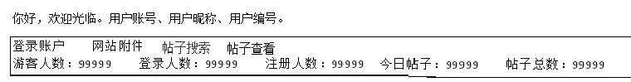

1、已经登录的，显示“你好，欢迎光临。”加上“用户账号”、“用户昵称”、“用户编号”。“登录账户”就改成“访问后台”。

2、尚未登录的，显示“你好，欢迎光临。”不用后尾。

显示“登录账户”。

3、游客人数是指尚未登录的人数。

4、今日帖子和帖子总数，都是包括所有栏目的帖子数目。

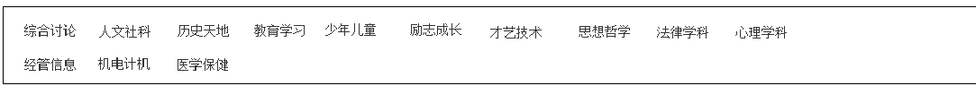

5、栏目一行显示十个，数目多了自动换行。

IMG_256

6、帖子排序，第一顺序按照“推荐”从大到小，第二顺序默认为“最后发表”。

另外提供“作者最后发表”、“回复数”、“查看数”的排序。

IMG_256

1. 帖子前面要显示帖子编号。9位数的空间，预先留着。

8、帖子标题30个字。空间预留。

IMG_256

9、用户昵称前要加上用户编号，用户编号6位数，空间预留，用户昵称一共12个中文字，用户昵称长度显示8个中文字，超出长度用“...”

10、时间格式为2017-06-28-11-36，年-月-日-时-分。

11、查看数和回复数，6位数，空间预留。

12、推荐数为3位数，空间预留。

IMG_256

13、中间的页码显示8个。

14、输入页码直接点击回车键也可以跳转。

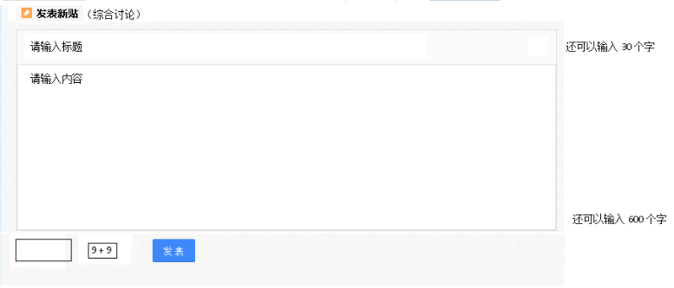

15、发表新帖，当前浏览的是什么栏目，就在什么栏目发表新帖。

字数限制，超过规定字数不能继续输入。

16、还可以输入“...”个字，动态变化记录。

IMG_256

17、“友情链接”这一块要限制空间大小，不能随着浏览器窗口变动大小而变动。

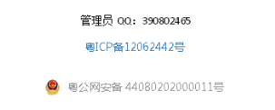

18、底部文字的位置也是固定居中，不能随着浏览器窗口变动大小而变动。

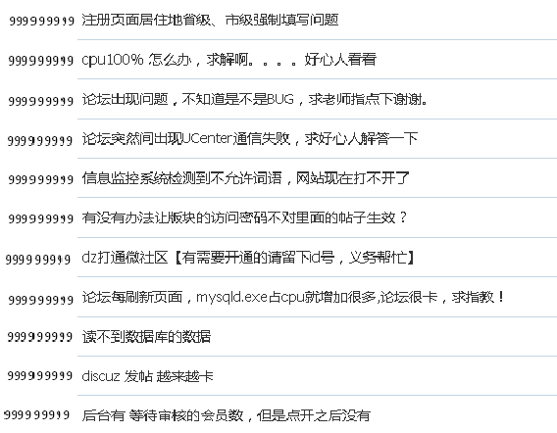

1. 一页显示50条帖子。

20、每个栏目都一样。

网页2～帖子

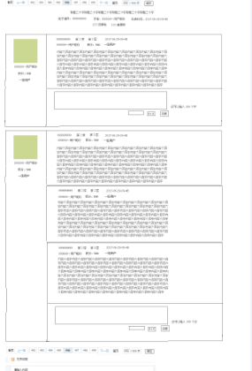

1. 一页显示50条回复。

回复，包括楼和层，也就是上图显示的是4条回复。

网页3～附件

22、一页显示50个附件。

附件前显示的是“排序号”。

尚未登录，不能下载。

网页3～附件2

23、登录之后，点击下载，扣取相应的积分。

网页4～搜索帖子

24、搜索关键字，后台只搜索帖子的标题。

搜索结果只显示标题。

25、一页显示50个搜索结果。

网页5～查看发表

网页6～查看回复

26、一页显示50个搜索结果。

27、查看指定用户的发表，只显示标题。

28、查看指定用户的回复，需要显示第几楼第几层。

普通用户

网页1～登录

29、注册，检查数据库如果没有此账号，那就把随机六位数（大小写字母+数字）发送到该邮箱，昵称默认为“用户昵称”，头像默认为120\*120的一张后台图片，用户权限默认为3，积分默认为0，经验默认为0，用户等级默认为一级用户。

30、找回密码，检查是否已注册，已经注册的，直接把密码发送到该邮箱。

找回密码，直接发送密码到邮箱，一个账号（一个邮箱），一天只能发送一次。超过一次，提示“一天之内只能找回密码一次”。

31、提示三句话：

注册失败，该邮箱不存在！

注册失败，该邮箱已经注册！

注册成功，密码已经发送到该邮箱！

32、找回密码成功，密码已经发送到该邮箱！

找回密码失败，该账号尚未注册！

找回密码失败，该邮箱不存在！

33、登录失败，该邮箱尚未注册！

登录失败，密码错误！

34、验证码输入不正确！

网页2～账户设置

35、修改对应资料的时候，弹出对应提示

新密码不能为空！

昵称不能为空！

头像不能为空！

验证码输入不正确！

36、密码只能是“大小写字母”和“数字”，12个字符。

37、昵称，只能是中文，少于12个中文。用户之间昵称可以重复。

38、头像，限制像素大小和文件大小。

管理员再多两个功能

网页1～网站附件

39、删除附件

40、附件上传

41、排序、下载所需积分

42、每页显示50个附件

网页2～管理帖子

43、删除指定编号的帖子

44、删除指定楼的回复，并把该楼的所有层数删掉

45、删除指定楼的指定层

46、把指定帖子移动到另一栏目

47、设置指定帖子的推荐数

站长再多三个功能

网页1～用户管理

48、每页显示50个用户

49、查看权限1、2、3、4的用户，对应搜索显示相应的用户。

50、修改指定用户的积分。

修改指定用户的经验。

设置达到多少经验是什么用户称号。

例如经验达到10000就是二级用户，输入10000，刷新之后把所有经验大于10000的用户全部更新为二级用户。

用户经验不断增加，用户等级不用自动更新，靠后台刷新来更新数据库。

用户积分和经验同步增加：

当天登录，增加5分；只有效1次；一共5分。

发帖一次，增加5分；只有效5次；一共25分。

回复一次，增加2分；只有效20次；一共40分。

一天一共增长70分。

下载附件扣取积分，经验不变。

51、设置用户权限：

超级管理员权限为1 账号390802465@qq.com 密码123456

管理员权限为2

普通用户为3

黑名单用户为4

52、删除指定编号的用户的所有帖子和回复。

53、删除指定编号的用户。

54、不能修改超级管理员权限，如果修改，提示错误。

不能对其他用户添加超级管理员权限，如果添加，提示错误。

删除所有帖子回复，不能操作超级管理员。

删除指定编号的用户，不能操作超级管理员。

弹出错误提示：“不允许对超级管理员进行修改！”

OK 55、黑名单用户禁止登录

弹出提示：“该用户已经被封，请联系网站管理员QQ：390802465。”。

OK - 网页2～栏目管理

栏目编号数据库自动生存，栏目序号用于排序

56、新增栏目，设置序号和栏目名

57、修改指定栏目的序号

58、修改指定栏目的名称

59、把指定栏目下的所有帖子和回复移动到新的栏目

60、删除指定栏目

OK-网页3～友情链接

61、添加

62、删除

63、修改对应的数据